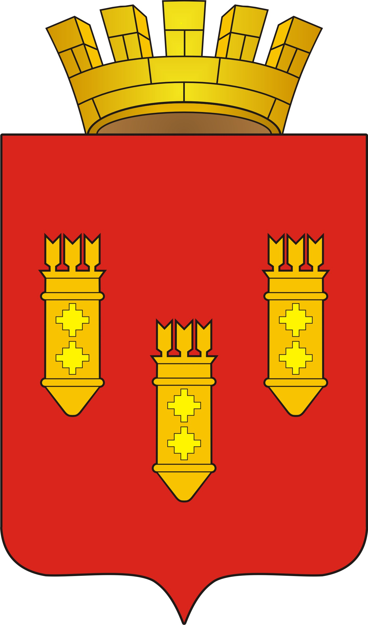

РЕШЕНИЕ
Собрания депутатов
города Алатыря
седьмого созыва

от «30» января 2023 г. № 01/32-7

О внесении изменений и дополнений в Прогнозный план приватизации муниципального имущества города Алатыря Чувашской Республики на 2023 год и основные направления приватизации муниципального имущества на 2024-2025 годы, утверждённый решением Собрания депутатов города Алатыря седьмого созыва от 09.12.2022 № 72/30-7

В соответствии с Федеральным законом «О приватизации государственного и муниципального имущества» от 21 декабря 2001 года № 178-ФЗ, руководствуясь ст.ст.23, 51 Устава города Алатыря Чувашской Республики, для упорядочения процесса управления и распоряжения муниципальной собственностью города Алатыря, Собрание депутатов города Алатыря Чувашской Республики

Р Е Ш И Л О:
1. Внести в Прогнозный план приватизации муниципального имущества города Алатыря Чувашской Республики на 2023 год и основные направления приватизации муниципального имущества на 2024-2025 годы, утверждённый решением Собрания депутатов города Алатыря седьмого созыва от 09.12.2022 № 72/30-7, следующие изменения:
1.1 абзац 9 раздела 1 «Основные направления, цели и задачи приватизации муниципального имущества города Алатыря Чувашской Республики на 2023 - 2025 годы» изложить в новой редакции:
«Исходя из оценки прогнозируемой стоимости предполагаемых к приватизации объектов, с учётом планируемых поступлений от продажи муниципального имущества субъектам малого и среднего предпринимательства в рассрочку, в плановом периоде ожидаются поступления в бюджет города Алатыря Чувашской Республики доходов от приватизации муниципального имущества не менее 26,58 млн. рублей, в том числе 13,73 млн. рублей в 2023 году.».
1.2 раздел 2 «Муниципальное имущество, приватизация которого планируется в 2023 году», изложить в следующей редакции:
«Раздел 2. Муниципальное имущество,
приватизация которого планируется в 2023-2024 годах.

2.1. Объекты недвижимости, находящиеся в собственности муниципального образования города Алатыря и подлежащие приватизации в 2023-2024 годах:
2.1.1. Нежилое здание площадью 488,4 кв. м., кадастровый номер 21:03:010532:181, с земельным участком общей площадью 4051 кв. м., кадастровый номер 21:03:010503:27, расположенные по адресу: Чувашская Республика – Чувашия, г. Алатырь, ул. Ленина, д. 20;
2.1.2. Нежилое здание общей площадью 139,10 кв. м. кадастровый номер 21:03:010532:139, с земельным участком общей площадью 783 кв. м., кадастровый номер 21:03:010503:40, расположенные по адресу: Чувашская Республика – Чувашия, г. Алатырь, ул. Ленина, д. 26;
2.1.3. Здание насосной котельной прирельсового мазутного хозяйства общей площадью 67,4 кв.м, кадастровый номер 21:03:010105:104, с земельным участком площадью 5506,0 кв.м., кадастровый номер 21:03:010105:16, расположенные по адресу: Чувашская Республика - Чувашия, г. Алатырь, ул. Промышленная, д. 1-б;
2.1.4. Нежилое здание общей площадью 212,64 кв. м., кадастровый номер 21:03:010501:130, с земельным участком общей площадью 875,0 кв. м., кадастровый номер 21:03:010501:158, расположенные по адресу: Чувашская Республика – Чувашия, г. Алатырь, пл. Октябрьской Революции, д. 14;
2.1.5. Нежилое здание площадью 2552,70 кв. м., кадастровый номер 21:03:000000:249, с земельным участком общей площадью 3501 кв. м., кадастровый номер 21:03:010202:38, расположенные по адресу: Чувашская Республика – Чувашия, г. Алатырь пер. Больничный, д. 4а.
2.1.6. Нежилое помещение (Детский сад № 13 «Солнышко») общей площадью 2013,0 кв.м, кадастровый номер 21:03:010512:60, нежилое помещение (овощехранилище) общей площадью 28,2 кв.м, кадастровый номер 21:03:010512:59, нежилое помещение общей площадью 137,2 кв.м., кадастровый номер 21:03:010538:445, с земельным участком площадью 6590,0 кв.м., кадастровый номер 21:03:010512:9, расположенные по адресу: Чувашская Республика - Чувашия, г. Алатырь, ул. Московская, д. 67».
2. Контроль за исполнением данного решения возложить на комиссию по вопросам экономической деятельности, промышленности, строительству, транспорту, связи и предпринимательству Собрания депутатов города Алатыря седьмого созыва.
3. Настоящее решение вступает в силу после его официального опубликования.

Глава города Алатыря - председатель
Собрания депутатов
города Алатыря Чувашской
Республики седьмого созыва В.Н. Косолапенков

